Снятие мерок с женской фигуры.

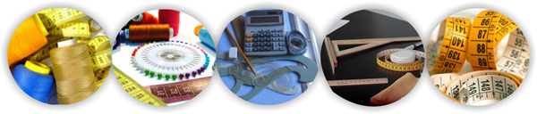
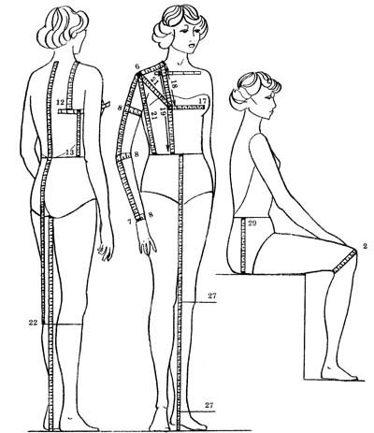
Чаще всего при шитье, переделке или обновлении одежды пользуются готовыми выкройками или выкройками, помещенными в различных журналах.
Чертежи этих выкроек построены по основным измерениям типовых фигур с учетом припусков на свободное облегание, которые зависят от размера изделия, назначения и покроя одежды.
Готовую выкройку нужно перевести (построить) на большой лист бумаги, проверить ее, сопоставляя длину линий чертежа (груди, талии, бедер и т. д.) с конкретными размерами.
Если выкройка не соответствует измерениям фигуры (с учетом припусков на свободное облегание), в нее следует внести изменения, затем нанести новые контурные линии и вырезать выкройку.
При снятии мерок пользуются сантиметровой лентой.
Сначала завяжите вокруг талии шнурок или узкую резинку.
Для определения размера фигуры и проверки выкройки снимают следующие мерки:
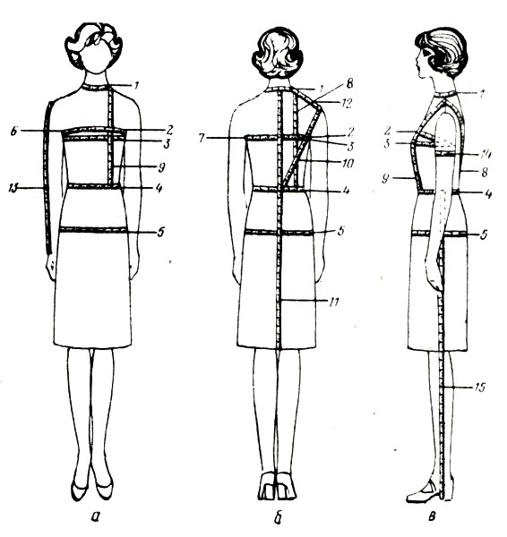
1) обхват шеи — сбоку по основанию шеи, сзади над седьмым шейным позвонком, спереди над яремной впадиной;
2) обхват груди первый — спереди над основанием грудных желез, по спине горизонтально через подмышечную впадину и выступающие точки лопаток (сантиметровую ленту располагают с небольшим натяжением). С фигур мальчиков эту мерку снимать не нужно, так как она требуется только для проверки величины раствора нагрудной вытачки;
3) обхват груди второй — сзади по спине горизонтально, спереди по выступающим точкам грудных желез (у мальчиков на уровне сосков). Мерка определяет размер фигуры;
4) обхват талии — горизонтально вокруг туловища на уровне линии талии;
5) обхват бедер — строго горизонтально, сзади — по наиболее выступающим точкам ягодиц, спереди — с учетом выпуклости живота;
6) ширина груди — горизонтально между передними углами подмышечных впадин выше лишил, проходящей через соски (на уровне измерения обхвата груди первого);
7) ширина спины — горизонтально по спине через выступающие точки лопаток между задними углами подмышечных впадин;
8) длина спины до линии талии — от шнурка на талии параллельно позвоночнику через выступающую точку лопатки до основания шеи;
9) длина переда до линии талии — от основания шеи через выступающую точку грудной железы до шнурка на талии;
10) высота плеча косая — от точки пересечения линии талии с позвоночником до плечевой точки (сантиметровая лента, находясь в натянутом состоянии, не проходит через выпуклость лопатки);
11) длина изделия — посередине спины от седьмого шейного позвонка до желаемой длины, изделия;
12) ширина плеча — от основания шеи посередине плеча до плечевой точки;
13) длина рукава — от плечевой точки по опущенной вдоль туловища руке до желаемой длины;
14) обхват плеча — горизонтально вокруг руки у подмышечной впадины;
15) длина юбки или брюк — от линии талии (шнурка на талии) до желаемой длины.
Для детей ясельного возраста — до 3 лет (одежда 22, 24, 26-го размеров), дошкольного возраста — от 3 до 7 лет (одежда 26, 28, 30-го размеров) и младшего школьного возраста — от 7 до 11 лет (одежда 32, 34, 36-го размеров) достаточно снять две мерки: обхват груди второй и длину изделия. Обычно все остальные мерки соответствуют измерениям типовой фигуры.
Мерки обхвата шеи, груди, талии и бедер, ширины спины и груди следует записывать в половинном размере, так как чертежи выкроек строятся на половину фигуры.
Остальные мерки записывают полностью.
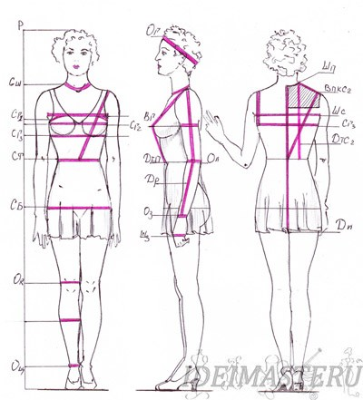

Всегда: закройщик или швея индивидуального пошива записывает таблицу снятия мерок в одном и том же порядке, чтобы привыкнуть и ни в коем случае не пропустить ни одну мерку с фигуры человека, поэтому предлагаем шпаргалку, которой вы всегда сможете воспользоваться и при случае просто распечатать.

